Reformierte Kirchen Bern-Jura-Solothurn
Suchergebnisse für "Das besondere Bilderbuch"

 | Autor / Titel | Jahr | Medientyp | Signatur / Standort
 | Jeffers, Oliver 1977-  Hier sind wir | 2018 | Bilderbuch | Das besondere Bilderbuch
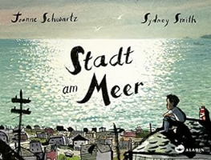 | Schwartz, Joanne 1960-  Stadt am Meer | 2018 | Bilderbuch | Das besondere Bilderbuch
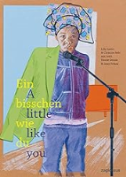 | Axster, Lilly 1963-  Ein bisschen wie du | 2018 | Bilderbuch | Das besondere Bilderbuch
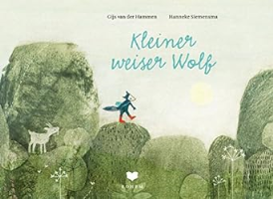 | van der Hammen, Gijs  Kleiner weiser Wolf | 2018 | Bilderbuch | Das besondere Bilderbuch
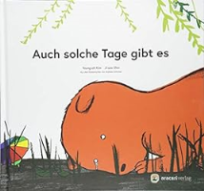 | Gim, Yeong a  Auch solche Tage gibt es | 2018 | Bilderbuch | Das besondere Bilderbuch

